**Git的基本概念和使用**

1、Git是什么?

Git:是一个开源的分布式版本控制系统，可以有效、高速的处理从很小到非常大的项目版本管理。

GitHub:全球最大的面向开源及私有软件项目的托管平台，免费注册并且可以免费托管开源代码。

GitLab: 与GitHub类似，也是属于第三方基于Git开发的产品，不同的是

: GitLab可以部署在自己的服务器上，代码数据都是掌握在自己手中，适合公司内部团队开发。

2、Git和SVN的区别:

SVN版本集中管理，所有的代码都在-台服务器上; 分支和主线是不-样的路径;

Git分布式管理，去中心化,服务器和每个开发人员都拥有一个本地的代码管理仓库;分支和主线路径是-样的。

注意:本地仓库,远程仓库

总结: git 比svn更强大，大部分公司都在用!

3、公司都是如何使用Git的?

1、安装好git工具;

git --命令行模式操作

tortoiseGit --- 图形化界面操作

2、公司会有-个服务器(多个仓库, -般项目<-->仓库)，针对不同的人账号有不同的权限! !

首先，你需要有一个git的账号， 公司的所有文件或者代码都放到git仓库中(仓库地址)，需要有账号才能克隆相应的分支下来，得到所有的文件或者代码;

然后,你也可以把本地推送到远程仓肿(账号有权限)。

3、分支(Branch) 和主线(Master) :

主线(master) :主树干，-般放稳定的代码(最终的文档)

分支(branch) :树杈,每人(组)维护一个分支, 等稳定后合并到主线。

使用分支意味着你可以把你的工作从开发主线上分离开来,以免影响开发主线。比如:每个人都有代码/文档提交到一个公共的服务器,避免互相影响，己蛟到自己的分支理，转]的人来合并(merge) 到主干分支。

4、Git的常用操作

1、Git克隆: url +本地目录，获取远端的仓库地址，有对应的账号权限，克隆代码/文档到本地。

2、Git 拉取:远端仓库里的文件更新了，下拉到本地: git 拉取--->选择分支-->确认;点击拉取到的差异,可以查看本次的变动。

拉取(pull) :可以自动进行分支的合并,用的比较多;

获取(fetch) :可以自动合并分支,用的比较少。

3、Git推送

本地新增加了文件/代码,需要推动到远端仓库。本地-王->远程仓库

1、添加(add) :添加到本地缓存区

2、提交(commit) :提交到本地库,需要添加日志。(此时远端github是没有文件的)

3、推送(push) :推送到远端服务器。 (远端仓库有了本文件)

**浏览器兼容性问题介绍**

产生浏览器兼容性问题的原因:

因为不同浏览器使用内核及所支持的HTML (标准通用标记语言下的一一个应用)等网页语言标准不同;以及用户客户端的环境不同(如分辨率不同)造成的显示效果不能达到理想效果。最常见的问题就是网页元素位置混乱，错位。

内核:决定了浏览器如何显示网页的内容以及页面的格式信息

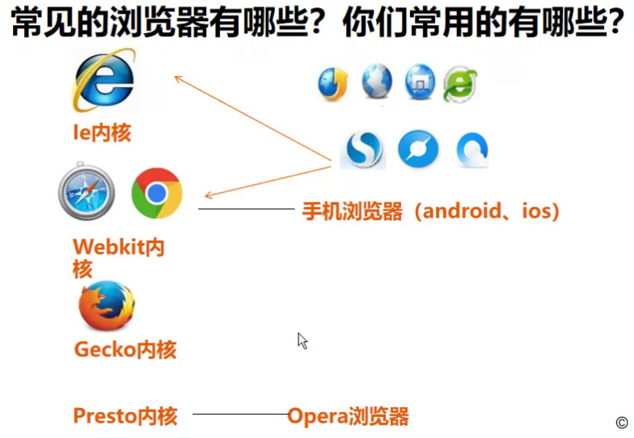

浏览器兼容性能测试应用场景

什么时候需要做浏览器兼容性测试?

1.客户有要求，指定浏览器政府企业--证券所，IE

2.网站一般都需要做兼容，用户使用量+内核来看，选取主流浏览器egde、iE10、 谷歌、火狐、苹果、QQ

一.般兼容性测试是怎么来做的?

兼容性测试内容:

主要是页面的格式，字体，输入框，下拉框， 复选框，按钮等的检查;界面验证

在功能进行中检查。

笔试面试题（很少遇见）

1.小众浏览器出现问题，需不需要做兼容性测试?用户反馈在小众浏览器上有问题? -般情况下，公司怎么处理?

一般情况，先建议换浏览器;资源够的话，计划排上日程

2.如果一个网站分为前台访问系统、后台管理系统;是否都需要做浏览器兼容性测试?主要是前台，后台- -般比较很少

前台访问系统(所有人/大部分人都能访问) --- 浏览器访问

后台管理系统(公司内部工作人员/少部分人访问) ---浏览器访问

